Jméno: Datum:

Pojmenuj jednotlivé konektory na zadní straně PC, viz obrázek

1
5
6,7,88,
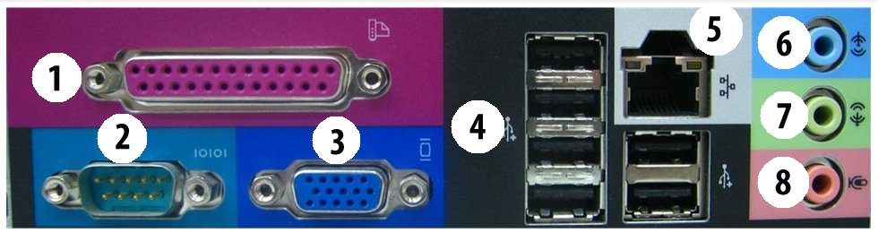

3
4

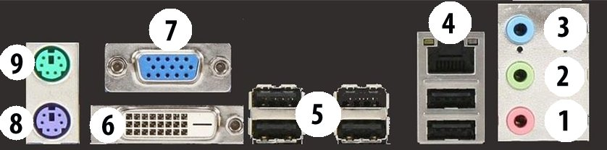
Napiš, co se do kterého konektoru dá připojit PC, viz obrázek

8,9
4
7

6
5
Ke každému zařízení dopiš konektory, kterými se připojuje k PC, některé zařízení mohou mít až 3 druhy konektorů.
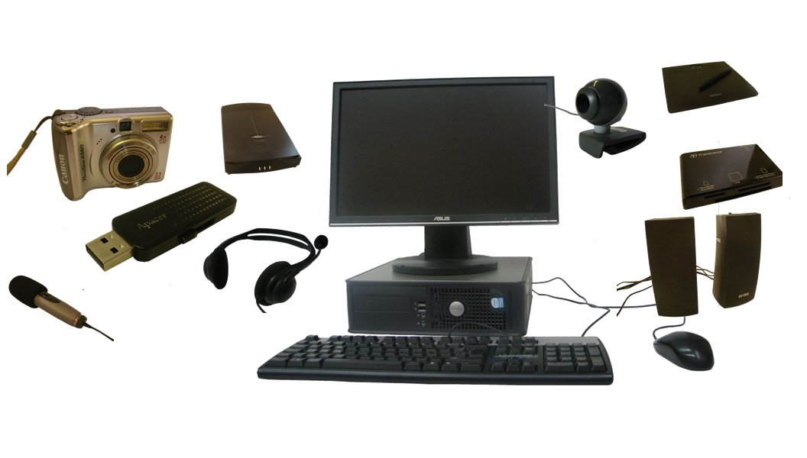

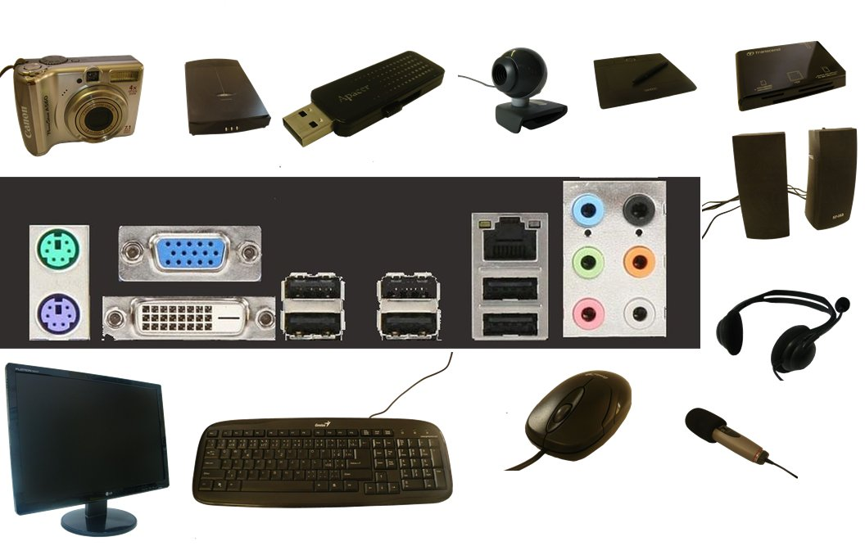
Naznač šipkami, které zařízení přijde kam připojit.

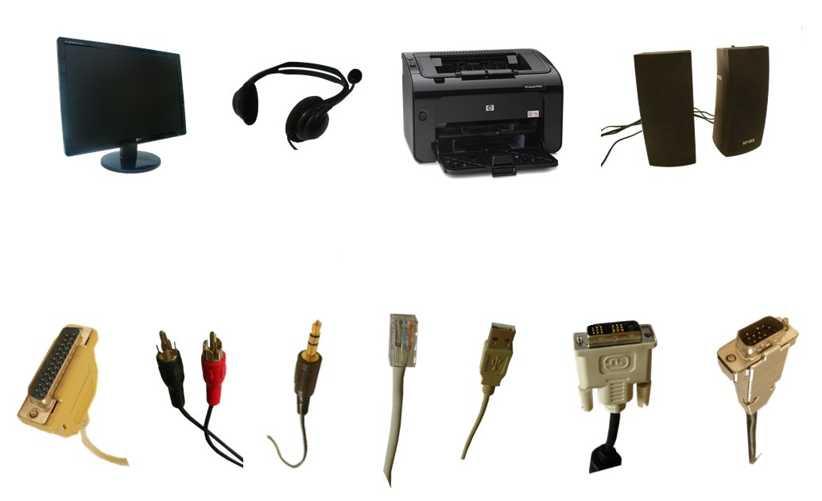
Urči, který konektor je ten správný pro dané zařízení.

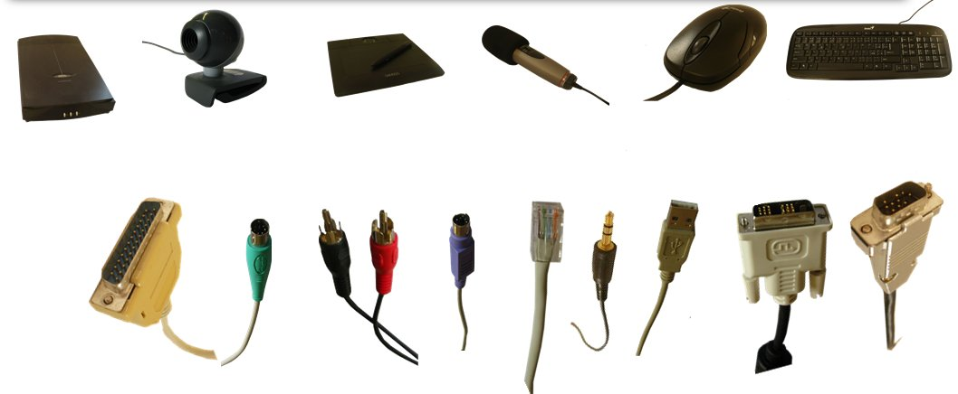
Odpověz na otázky:
- Jakými konektory se připojuje myš a klávesnice, jsou stejné?

- Jakými konektory mohu připojit zobrazovací zařízení?

- Jaká zařízení patří do skupiny vstupní a výstupní zařízení?

- Co nemohu připojit USB konektorem?

- Jak připojím PC do sítě?

- Jakým konektorem připojuji zvuková zařízení, jaké mají konektory barvy?

- Je u konektoru PS2 jedno kam připojím myš a kam klávesnici?

- Je u konektoru USB jedno, kam připojím myš a kam klávesnici?

Pojmenuj konektory

